建设项目环境影响报告表
（污染影响类）

项目名称： 内蒙古新易嗑食品有限公司年加工1000吨瓜子建设项目
建设单位（盖章）： 内蒙古新易嗑食品有限公司
编制日期： 2021年5月13日

中华人民共和国生态环境部制

一、建设项目基本情况
建设项目名称 | 内蒙古新易嗑食品有限公司年加工1000吨瓜子建设项目
项目代码 | /
建设单位联系人 | 何利芳 | 联系方式 | 15147866987
建设地点 | 内蒙古自治区巴彦淖尔市五原县新公中镇刘成明圪旦
地理坐标 | 东经：108°7'31.616"；北纬：41°7'47.130"
国民经济  行业类别 | C1499 其他未列明食品制造 | 建设项目  行业类别 | 十一、食品制造业--24其他食品制造149--其他未列明食品制造
建设性质 | 新建（迁建）  改建  扩建  技术改造 | 建设项目  申报情形 | 首次申报项目  不予批准后再次申报项目  超五年重新审核项目  重大变动重新报批项目
项目审批（核准/备案）部门（选填） | 五原县工业和信息化局 | 项目审批（核准/备案）文号（选填） | 无
总投资（万元） | 300 | 环保投资（万元） | 30
环保投资占比（%） | 10 | 施工工期 | 5月
是否开工建设 | 否  是： | 用地（用海）面积（m²） | 6666.67
专项评价设置情况 | 无
规划情况 | 无
规划环境影响评价情况 | 无
规划及规划环境影响评价符合性分析 | 无
其他符合性分析 | 1、产业政策符合性  本项目为食品制造业，不属于《产业结构调整指导目录（2019年本）》（国家发展和改革委员会令 第29号）中鼓励类、限制类、淘汰类，故本项目属于国家政策允许建设的项目。综上，本项目符合国家产业政策。  2、建设项目选址合理性  本项目位于内蒙古自治区巴彦淖尔市五原县新公中镇刘成明圪旦，拟建厂区周边无自然保护区、风景名胜区、饮用水源保护区、准水源保护地、文物古迹、学校、医院、行政办公区等敏感点。项目北侧16m、东侧20m、西侧18m为居民，南侧为空地，建设地点水、电等设施齐全，社会依托条件较好。生产设备设施均位于生产车间内，运行过程中产生的废气经相应的治理措施处理后达标排放，未捕集到的废气通过车间抑制后以无组织形式排放，经预测，最大落地浓度距离小于16m；项目无生产废水排放；生活污水排入化粪池，定期清掏；设备底部设有减震支座，厂界四周噪声预测值满足标准限值；产生的固废全部妥善处置，对周围环境影响较小。  综上所述，从环保角度，项目选址合理。  3、土地利用规划符合性分析  根据《巴彦淖尔市土地利用总体规划（2006~2020年）》要求，坚持城乡统筹一体化发展，推进社会主义新农村新牧区建设。充分发挥巴彦淖尔市生产力要素相对集中的优势，整合城乡资源，建立城乡互动、良性循环、共同发展的一体化格局。要统筹城乡产业发展，大力发展农畜产品加工业，带动农牧业产业化经营水平的提高。  本项目属于农产品加工项目，厂区土地性质为建设用地（用地手续正在办理），不占用耕地和基本农田等，符合土地利用规划。  4、与“三线一单”符合性分析  根据《内蒙古自治区人民政府关于实施“三线一单”生态环境分区管控的意见》（内政发〔2020〕24号），全区共划分环境管控单元1135个，包括优先保护单元、重点管控单元、一般管控单元三类，实施分类管控。优先保护单元主要包括我区生态保护红线、自然保护地、集中式饮用水水源保护区等生态功能重要区和生态环境敏感区。该区域以生态环境保护优先为原则，依法禁止或限制大规模、高强度的工业开发和城镇建设，确保生态环境功能不降低；重点管控单元主要包括工业园区、城市、矿区等开发强度高、污染排放量大、环境问题相对集中的区域，以及生态需水补给区等。该区域应不断提升资源利用效率，有针对性地加强污染物排放控制和环境风险防控，解决生态环境质量不达标、生态环境风险高等问题。一般管控单元主要落实生态环境保护基本要求。  （1）生态保护红线  本项目位于内蒙古自治区巴彦淖尔市五原县新公中镇刘成明圪旦，属于优先保护单元，该区域以生态环境保护优先为原则，依法禁止或限制大规模、高强度的工业开发和城镇建设，确保生态环境功能不降低。根据现场调查，本项目厂址范围及评价范围内无饮用水源地保护区、自然保护区、风景名胜区、文物古迹等环境敏感点；无水库和自然保护区及国家珍稀动植物；本项目不属于大规模、高强度的工业开发和城镇建设，运行过程产生的污染物经相应的措施控制后均可达标排放，不会降低生态环境功能。因此，本项目建设符合生态保护红线要求。  （2）环境质量底线  项目区域环境空气属于《环境空气质量标准》（GB3095-2012）中二类功能区；声环境属于《声环境质量标准》（GB3096-2008）中2类功能区。  本项目运营期产生的废气经处理后可以达标排放；项目无生产废水排放；生活污水排入化粪池，定期清掏；厂界四周噪声预测值满足标准限值；产生的固废全部妥善处置，对周围环境影响较小。  因此，本项目实施后不会对项目所在地的环境质量造成不利影响，项目所在地环境质量可维持现有水平，本项目符合环境质量底线要求。  （3）资源利用上线  本项目所需原料等均由周边采购；项目运行中消耗一定量水、电，均在供应范围内，且消耗量相对区域资源总量较少，本项目的建设满足区域资源利用上线。  （4）环境准入负面清单  查阅相关资料，目前内蒙古自治区尚未公开发布巴彦淖尔市五原县建设项目环境准入负面清单，根据《产业结构调整指导目录（2019年本）》可知，本项目为允许项目，符合产业政策和市场准入标准；对照《内蒙古自治区人民政府关于印发自治区国家重点生态功能区产业准入负面清单（试行）》，五原县不属于国家重点生态功能区，未被列入负面清单，项目建设不违背产业准入负面清单的原则要求。  因此，本项目的建设符合“生态红线、环境质量底线、资源利用上线和环境负面准入清单”的相关要求。

二、建设项目工程分析
建设内容 | 1、建设项目概况  （1）项目名称：内蒙古新易嗑食品有限公司年加工1000吨瓜子建设项目。  （2）建设性质：新建。  （3）建设单位：内蒙古新易嗑食品有限公司。  （4）项目投资：总投资300万元，其中环保投资为30万元，占总投资的10%。  （5）建设地点：内蒙古自治区巴彦淖尔市五原县新公中镇刘成明圪旦，项目中心坐标为东经108°7'31.616"，北纬41°7'47.130"。本项目拟建位置为空地，土地性质为建设用地（用地意见正在办理）。  （6）项目四邻关系：本项目位于内蒙古自治区巴彦淖尔市五原县新公中镇刘成明圪旦，项目北侧16m、东侧20m、西侧18m为居民，南侧为空地，项目厂区四临关系图见附图2。  （7）建设内容：建设1座6666.67m²钢结构生产车间，内设2条生产线，1#生产线年产800吨多味瓜子、2#生产线年产200吨原味瓜子，总计年加工1000吨瓜子。  本项目工程组成见表2-1。  表2-1 项目工程组成一览表  2、主要设备  本项目的主要设备表见表2-2。  表2-2 本项目设备一览表  3、生产规模方案  表2-3 项目产品方案表  4、本项目原辅材料消耗  表2-4 本项目原材料消耗一览表  5、本项目能源消耗  本项目的能源消耗见表2-5。  表2-5 本项目能源消耗一览表  表2-6 生物质燃料成分分析表  6、物料平衡  本项目以瓜子为原料，八角、花椒、桂皮、盐等调味料为辅料，年生产原味瓜子和多味瓜子1000吨，物料平衡见下图。  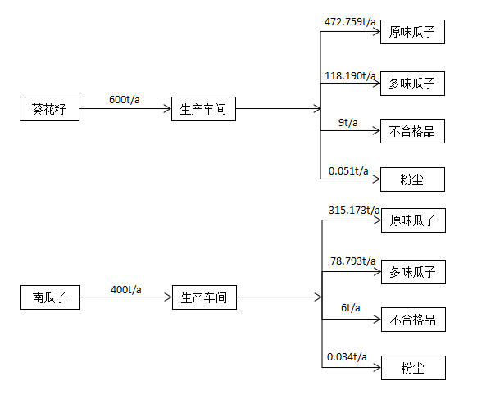  图2-1 物料平衡图  7、劳动定员及工作制度  本项目劳动定员合计15人，其中管理人员3人，生产人员12人，执行一班制工作制度。年工作日为300天，每天工作12小时。  8、公用工程  8.1 给排水  （1）给水  本项目用水主要包括煮锅内水煮瓜子过程中添加的新鲜水和职工生活用水。  ①水煮瓜子过程添加的新鲜水  水煮锅内事先加入老汤，老汤位于储罐内，通过水泵抽至水煮锅，然后采用行吊将盛有瓜子的锅篦子吊至煮锅内进行水煮，水煮过程因蒸发耗散需定期添加新鲜水。根据同类企业实际生产经验，每生产lt瓜子，用水量约0.6m³，则补充水量为600t/a，连续生产后再将煮锅内的汤抽回至老汤罐内，不外排。  ②生活用水  本项目劳动定员15人，均为周边村民，项目区内不设置食宿。根据内蒙古自治区《行业用水定额》（DB15/T385-2020）农村居民用水定额为60L/（人·天），则生活用水量为0.9t/d（270t/a）。  （2）排水  生活污水的排放系数按80%计，则本项目生活污水排放量为0.72t/d（216t/a），生活污水排入化粪池，定期清掏。  （3）水平衡  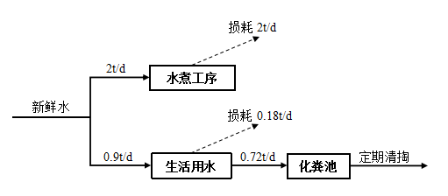  图2-1 项目水平衡图  8.2供电  本项目供电由五原县市政电网供给，用电量为10000kw·h/a。  8.3供暖  冬季采用电暖气供暖。  9、站区平面布置  项目生产车间内由东到西依次为原料库、生产区、包装室、成品库，生产区包括干炒区、煮锅区、烘池、滚筒区；办公区位于生产车间内二层。项目平面布置图见附图3。
  名称 | 项目主要建设内容 |  | 备注
  主体  工程 | 1#多味瓜子生产线 | 位于生产车间内南侧，占地面积约175m²，包括水煮工作区、烘干工作区、筛选机和包装机，共7台水煮锅、7台烘池、3台筛选机、3台包装机，主要用于多味瓜子生产；  地面采用钢筋混凝土硬化处理。 | 新建
  主体  工程 | 2#原味瓜子生产线 | 位于生产车间内，多味瓜子生产线北侧，占地面积约175m²，包括干炒区、筛选机和包装机，共2台干炒机、1台筛选机、1台包装机，主要用于原味瓜子生产；  地面采用钢筋混凝土硬化处理。 | 新建
  辅助  工程 | 调料库 | 位于生产车间内，包装室北侧，占地面积约20m²，主要用于盐、八角、桂皮、花椒等调料存储；  地面采用钢筋混凝土硬化处理。 | 新建
  辅助  工程 | 包装材料间 | 位于生产车间内，调料库东侧，占地面积约20m²，主要用于包装材料存储；  地面采用钢筋混凝土硬化处理。 | 新建
  辅助  工程 | 辅料库 | 位于生产车间内，包装材料间东侧，占地面积约20m²，主要用于其他生产辅助材料存储；  地面采用钢筋混凝土防渗，渗透系数≤10⁻⁷cm/s。 | 新建
  辅助  工程 | 配料间 | 位于生产车内，固废间东侧，占地面积约12m²，主要用于多味瓜子调料配置；  地面采用钢筋混凝土硬化处理。 | 新建
  辅助  工程 | 办公室 | 位于生产车间内二层隔间，调料库上方，占地面积100m²，主要用于员工日常工作办公；  地面采用钢筋混凝土硬化处理。
  储运工程 | 原料库 | 位于生产车间内东侧，占地面积约3000m²，主要用于外购瓜子储存；  地面采用钢筋混凝土硬化处理。 | 新建
  储运工程 | 成品库 | 位于生产车间内西侧，占地面积约2000m²，主要用于包装完成后产品储存；  地面采用钢筋混凝土硬化处理。 | 新建
  公用  工程 | 给水 | 本项目用水为自来水。 | 新建
  公用  工程 | 排水 | 本项目无生产废水排放；  生活污水排入化粪池（10m³，渗透系数≤10⁻⁷cm/s），定期清掏。 | 新建
  公用  工程 | 供电 | 本项目供电由五原县市政电网供给，用电量为10000kw·h/a。 | 新建
  公用  工程 | 供暖 | 冬季采用电暖气供暖。 | 新建
  环保工程 | 废气治理 | ①水煮工作区和烘干工作区产生的燃烧废气通过排气管道收集，经布袋除尘器处理后，由1根15高的排气筒排放；  ②干炒机柴油燃烧废气以无组织排放；  ③筛选间产生的废气通过1台布袋除尘器收集，最终以无组织方式排放。 | 新建
  环保工程 | 废水治理 | 本项目无生产废水产生；  生活污水排入化粪池，定期清掏。 | 新建
  环保工程 | 噪声治理 | 采取厂房隔声、设备消声、减震等措施。 | 新建
  环保工程 | 固废治理 | ①职工生活垃圾由垃圾桶收集，委托环卫部门定期清运；  ②筛选间产生的不合格品收集后用于水煮工序燃料；  ③水煮工序产生的废八角、废桂皮等废辅料、水煮锅底泥沉淀、干燥后统一收集后委托环卫部门处置；  ④除尘灰收集后委托环卫部门处置；  ⑤生物质燃料炉灰收集后外售。 | 新建
  序号 | 设备名称 | 数量 | 单位 | 型号和规格
  1 | 水煮锅 | 7 | 台 | 5m³
  2 | 小烘池 | 6 | 台 | 15m³
  3 | 大烘池 | 1 | 台 | 50m³
  4 | 干炒机 | 2 | 台 | /
  5 | 筛选机 | 4 | 台 | /
  6 | 包装机 | 5 | 台 | /
  7 | 布袋除尘器 | 2 | 套 | /
  序号 | 项目名称 | 单位 | 数量
  1 | 原味瓜子 | t/a | 196.983
  2 | 多味瓜子 | t/a | 787.932
  序号 | 名称 | 单位 | 年用量 | 包装 | 储存地点 | 备注
  1 | 葵花子 | 吨 | 600 | 袋装，50kg/袋 | 原料库 | 汽运
  2 | 南瓜子 | 吨 | 400 | 袋装，50kg/袋 | 原料库 | 汽运
  3 | 大料 | 吨 | 10 | 袋装，50kg/袋 | 调料库 | 八角、花椒、桂皮等调味料，汽运
  4 | 食盐 | 吨 | 100 | 袋装，50kg/袋 | 调料库 | 汽运
  编号 | 名称 | 消耗量（单位）
  1 | 电 | 10000KWh/a
  2 | 水 | 870m³/a
  3 | 成型生物质燃料 | 900t/a
  4 | 柴油 | 50t/a
  序号 | 项目 | 符号 | 数值 | 单位
  1 | 收到基灰分 | Ad | 4.37 | %
  2 | 收到基硫分 | St.d | 0.11 | %
  3 | 收到基低位发热量 | Qnet,ar | 14.60 | MJ/kg
  4 | 飞灰可燃物含量 | C_{fh} | 1.86 | %
工艺流程和产排污环节 | 1、施工期工艺流程及产排污环节  1.1施工期工艺流程  本项目施工期工艺流程及排污节点如下图。  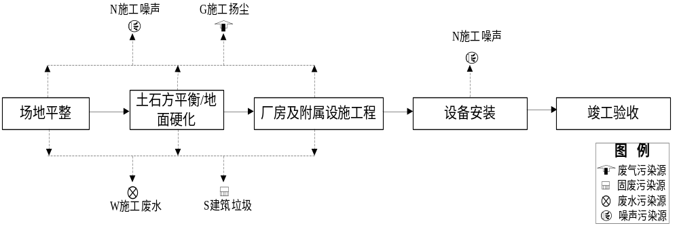  图2-2 施工工艺流程及排污节点图  本项目建设时先进行场地平整，场地平整主要是对场地进行开挖或填平场地，场地完成平整后开始开挖地基进行建设，建设完成后进行设备或设施的安装。项目建设不同施工阶段的主要污染源和污染物有噪声、扬尘、建筑垃圾和施工废水产生。  1.2施工期产排污环节  1.2.1废气  （1）土方开挖扬尘：施工扬尘主要产生在土方开挖阶段。由于该阶段裸露浮土较多，产尘量较大，容易随风起尘，土方运输过程在沿路撒落及车辆辗压和行驶，在工程区和道路带起扬尘，污染环境；  （2）运输装卸扬尘：汽车行驶引起的道路扬尘约占场地扬尘总量的50%以上，装卸过程中特别是遇到大风天气，很容易产生二次扬尘；  （3）堆放场地扬尘：堆放场地风吹扬尘的影响范围一般在100m以内；  1.2.2废水  施工期废水主要有施工废水和生活污水。  （1）施工废水主要包括：施工期挖土、混凝土浇筑等所使用的机械设备在使用和维护过程中可能发生渗油以及通过人工冲洗所形成的含油和泥沙的污水，经沉淀后回用于工程。  （2）生活污水：主要来自施工人员产生的粪便污水、清洗污水等，其中以粪便污水中的污染物数量最高。施工人员约15人，建设时间为5个月，生活用水按50L/人•d计算，则生活用水量约为0.75m³/d，总用水量约为112.5m³，生活污水产生量按用水量的80%计算，则施工期生活污水产生量约为90m³。生活污水排入周边现有旱厕，定期清掏。  1.2.3噪声  施工期主要的噪声源有机械设备噪声、施工作业噪声和交通噪声。机械设备噪声主要由挖土机械、打桩机械、升降机等多种机械设备发出的；施工作业噪声主要指一些零星的敲打声、装卸车辆的撞击声、拆卸模板的撞击声等；交通噪声主要在施工材料运输过程中产生的，主要发生在土石方阶段、结构阶段和后期装修阶段。  1.2.4固体废物  施工期产生的固体废弃物主要为建筑施工垃圾和生活垃圾。  建筑施工垃圾主要包括：建筑废模块、建筑材料下角料、破钢管、断残钢筋头、包装袋以及废旧设备等建筑施工垃圾，弃土、废沙石、建筑弃渣等没有回收价值的建筑材料废弃物，以及废木料、废钢材、塑料等后期装修废料等，委托环卫部门处置。  生活垃圾主要由施工人员日常生活产生，以有机物为主。施工人员约15人，建设时间为5个月，生活垃圾按0.5kg/人•d计算，则生活垃圾产生量为1.125t。施工场地设垃圾桶，生活垃圾经收集后由环卫部门定期清运至指定地点。  2、运营期工艺流程及产排污环节  2.1运营期工艺流程  本项目产品为原味瓜子、多味瓜子两种产品，其中多味瓜子年产量800t/a； 原味瓜子年产量200t/a，具体工艺如下述：  （1）多味瓜子生产工艺  ①水煮  生瓜子由原料库直接落料至水煮锅进行水煮，约500kg/锅，煮1～2h。水煮锅事先加入老汤，老汤位于储罐内，通过水泵抽至水煮锅，再由人工倒入配料间调制的盐和八角、桂皮、花椒等。盖上锅盖进行水煮。每台水煮锅后设置有燃烧机，燃烧机通过燃烧生物质燃料产生的火焰对水煮锅进行加热，使水煮锅内加热温度保持在120℃左右，确保瓜子有效的入味。根据建设单位提供资料，每生产一个星期左右，用不锈钢勺将煮锅内的固体物质（主要为八角、桂皮等）捞出。然后再在下一批产品时再按工艺要求在蒸煮锅内补充八角、桂皮、盐、水等辅料。连续生产后再将煮锅内的汤抽回至老汤罐内，不外排。  ②烘干  将水煮锅内盛载瓜子的锅篦子通过行吊吊至水煮锅旁的平台上，平台下方设置斜料斗，打开锅篦子下端的开关将瓜子落入至斜料斗内，料斗下料口对准烘池进料口进料，烘池下方设置燃烧机，燃烧机通过燃烧生物质燃料产生的火焰对烘池进行加热，保持烘池内温度为100～120℃，烘烤防止温度过高使瓜子烤焦。燃烧机燃烧过程产生的烟气通过管道收集，与水煮工序燃烧废气汇集，经布袋除尘器处置后，由1根15m高排气筒排放。烘池内部设有叶片，转动过程中空气流动为瓜子烘干，时间约2～3h。  ③筛选  烘干后的瓜子和抛光后的瓜子通过转移车送至筛选间，由进料口进入筛选机内，利用优质瓜子和不合格品质量差的原理进行筛选，优质瓜子通过转移车送至包装室，不合格品收集后用作水煮工序燃料。  ④包装、存储  加工完成后的成品经自动封口机封口，控制密封线距袋边 0.8-1.0cm，包装规格为10kg/袋，入库待售。  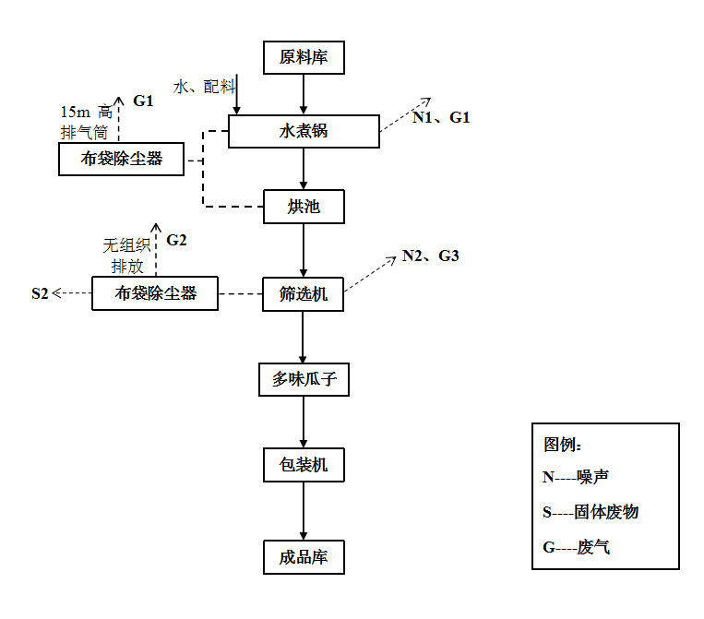  图2-2 多味瓜子生产工艺流程图与产污节点图  （2）原味瓜子生产工艺  ①炒制  提前预热干炒机，通过人工加入适量食盐，达到规定温度后加入生瓜子。生瓜子由原料库直接落料至干炒机进行炒制，干炒机内设有翻炒装置，确保瓜子可以均匀受热，约15min后完成炒制。  ②筛选  烘干后的瓜子和抛光后的瓜子通过转移车送至筛选间，由进料口进入筛选机内，利用优质瓜子和不合格品质量差的原理进行筛选，优质瓜子通过转移车送至包装室，不合格品收集后用作水煮工序燃料。  ③包装、存储  加工完成后的成品经自动封口机封口，控制密封线距袋边 0.8-1.0cm，包装规格为10kg/袋，入库待售。  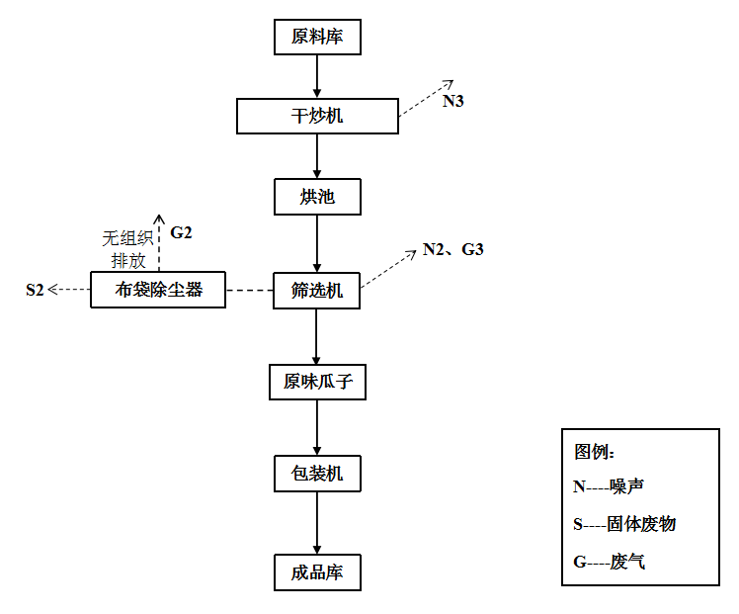图2-3 原味生产工艺流程图与产污节点图  2.2运营期产排污环节  2.2.1废气  本项目运行期产生的废气的为煮锅、烘池燃烧生物质燃料产生的废气，主要为SO₂、NO_{X}、颗粒物，经燃烧废气排气管道收集后进入布袋除尘器处理，最终由1根15m高排气筒达标排放；筛选机筛选过程产生的废气，主要成分为颗粒物，经布袋除尘器处理后以无组织方式排放。  2.2.2废水  本项目生产过程水分全部消耗，无废水产生；员工产生的生活污水排入防渗化粪池中处理，定期清掏。  2.2.3噪声  本项目产生的噪声主要为干炒机、筛选机等机械设备运转噪声，通过建筑隔声、加装减震垫等措施控制。  2.2.4固体废物  本项目产生的固体废物主要为生活垃圾、水煮工序产生的废辅料和煮锅底泥、筛选工序产生的不合格品、除尘灰、炉灰。生活垃圾、废辅料、煮锅底泥委托环卫部门处置，不合格品收集后用作水煮工序燃料，生物质炉灰外售处理。
与项目有关的原有环境污染问题 | 1、本项目属于新建项目，故没有与本项目有关的原有污染源。  2、根据现场踏勘，本项目拟建厂址为空地，无遗留污染，没有环境问题。

三、区域环境质量现状、环境保护目标及评价标准
区域环境质量现状 | 1、环境空气质量现状  （1）项目所在区域达标判断  项目位于巴彦淖尔市五原县，所在区域环境空气质量执行《环境空气质量标准》（GB3095-2012）中二类标准，评价基准年为2020年。根据《巴彦淖尔市2020年度环境质量现状公报》，五原县监测点监测的6项基本污染物中SO₂、NO₂、PM₁₀、PM_{2.5}年均浓度分别为 17μg/m³、21μg/m³、56μg/m³、34μg/m³，CO 24小时平均第95百分位数为2.2mg/m³、O₃日最大8小时滑动平均第90百分位数为144μg/m³。项目各污染物浓度均优于《环境空气质量标准》（GB3095-2012）二级限值，因此，项目所在地为达标区。具体情况见下表3-1。  表3-1 2020年环境空气质量综合评价（CO为mg/m³，其他均为μg/m³）  从上表可以看出，巴彦淖尔市五原县2020年大气环境中6项污染物中SO₂、NO₂、PM₁₀、PM_{2.5}、CO和O₃质量浓度均满足《环境空气质量标准》（GB3095-2012）二级标准限值，由此可判断五原县为达标区。  （2）其他污染物环境质量现状评价  本项目其他污染物为总悬浮颗粒物，为掌握评价区环境空气质量现状，并为影响评价提供基础资料和数据，本次评价委托内蒙古华智鼎环保科技有限公司对其他污染物TSP进行补充监测。  1）监测点位  根据建设项目所在的具体位置、当地气象、地形和环境功能等因素，根据《建设项目环境影响报告表编制技术指南》的要求，本次大气环境质量现状监测设置1个监测点，详见下表，监测点位布设图见附图4。  表3-2 环境空气监测点位表  2）监测项目  其他污染物：总悬浮颗粒物  同步观测风速、风向、气温、气压等常规气象参数。  3）监测时间和监测频率  2021年10月8日~2021年10月10日连续监测3天，监测24小时平均值。  4）分析方法  采样方法按《环境监测技术规范》（大气部分）进行，监测分析方法按《环境空气质量标准》（GB3095-2012）中表2和《空气和废气监测分析方法》进行。具体监测方法及检出限见下表。  表3-3 环境空气监测分析方法  5）气象条件  表3-4 气象参数一览表  6）环境空气质量现状评价  项目其他污染物环境空气质量现状，见下表。  表3-5 项目其他污染物环境质量现状表  由结果可知，项目厂址其他污染物（TSP）质量浓度满足标准《环境空气质量标准》（GB3095-2012））二级标准。  2、声环境质量现状  1）监测点位  根据《建设项目环境影响报告表编制技术指南》的要求，本次声环境环境质量现状监测设置7个监测点，详见下表，监测点位布设图见附图4。  表3-6 声环境监测点位表  2）监测项目  声压级  同步观测风速、风向、气温、气压等常规气象参数。  3）监测时间和监测频率  2021年10月8日昼夜各一次。  4）分析方法  采样方法按《声环境质量标准》（GB3096-2008）进行。具体监测方法及检出限见下表。  表3-7 声环境监测分析方法  5）声环境质量现状  项目声环境质量现状监测结果见下表。  表3-8 声环境监测结果  由结果可知，项目四周及敏感点声环境质量满足标准《声环境质量标准》（GB3096-2008）2类标准。
  污染物 | 年评价指标 | 现状浓度  （μg/m³） | 标准值  （μg/m³） | 占标率（%） | 达标情况
  SO₂ | 年平均质量浓度 | 17 | 60 | 28.33 | 达标
  NO₂ | 年平均质量浓度 | 21 | 40 | 52.5 | 达标
  PM₁₀ | 年平均质量浓度 | 56 | 70 | 80.0 | 达标
  PM_{2.5} | 年平均质量浓度 | 34 | 35 | 97.14 | 达标
  O₃ | 第90百分位数8小时平均 | 144 | 160 | 90.0 | 达标
  CO | 第95百分位数日平均 | 2.2mg/m³ | 4mg/m³ | 55.0 | 达标
  序号 | 监测点位 | 相对本项目厂区位置 | 监测因子 | 监测时段
  1# | 项目区主导风向下风向敏感点 | -- | 总悬浮颗粒物 | 24小时平均浓度
  序号 | 检测项目 | 分析方法及来源 | 检出限 | 仪器设备名称/型号
  1 | 总悬浮颗粒物 | 《环境空气 总悬浮颗粒物的测定 重量法》GB/T 15432-1995 | 0.001mg/m³ | 电子天平AUW120D
  采样日期 | 采样时间 | 平均气温(℃) | 大气压（kPa） | 风向(度) | 风速(m/s) | 天气状况
  2021-10-08 | 08:17-次日08:17 | 9.2 | 86.41 | 西北风310° | 3.6 | 阴
  2021-10-09 | 08:25-次日08:25 | 5.7 | 86.57 | 西北风320° | 3.4 | 多云转晴
  2021-10-10 | 08:42-次日08:42 | 4.3 | 86.85 | 西北风315° | 2.2 | 晴
  污染物 | 浓度范围 | 标准 | 最大占标率 | 超标率 | 最大超标倍数
  TSP | 0.174~0.216  mg/m³ | 0.3mg/m³ | 65% | 0% | 0%
  序号 | 监测点位 | 相对本项目厂区位置 | 监测因子
  1#-4# | 项目区四周 | 项目区边界外1m | 声压级
  5# | 东侧敏感点 | 东侧20m | 声压级
  6# | 北侧敏感点 | 北侧16m | 声压级
  7# | 西侧敏感点 | 西侧18m | 声压级
  检测项目 | 分析方法及来源 | 仪器设备名称/型号
  环境噪声 | 《声环境质量标准》（GB3096-2008） | 多功能声级计/AWA5688
  检测类别 |  | 环境噪声 |  | 检测性质 | 现状检测
  气象参数 | 2021-10-08 | 天气 | 阴 | 风速 | 3.5m/s（昼） | 3.7m/s（夜）
  气象参数 | 2021-10-09 | 天气 | 多云转晴 | 风速 | 3.2m/s（昼） | 3.3m/s（夜）
  检测点位名称 |  | 检测日期 | 检测时间（昼） | 结果值dB(A) | 检测时间（夜） | 结果值dB(A)
  厂界东侧△1 |  | 2021-10-08 | 08:06-08:16 | 54 | 22:06-22:16 | 44
  厂界南侧△2 |  | 2021-10-08 | 08:21-08:31 | 55 | 22:22-22:32 | 45
  厂界西侧△3 |  | 2021-10-08 | 08:34-08:44 | 54 | 22:36-22:46 | 44
  厂界北侧△4 |  | 2021-10-08 | 08:50-09:00 | 52 | 22:52-23:02 | 42
  项目区东侧△5 |  | 2021-10-08 | 09:06-09:16 | 52 | 23:06-23:16 | 42
  项目区北侧△6 |  | 2021-10-08 | 09:23-09:33 | 54 | 23:21-23:31 | 44
  项目区西侧△7 |  | 2021-10-08 | 09:38-09:48 | 53 | 23:36-23:46 | 43
  厂界东侧△1 |  | 2021-10-08 | 13:34-13:44 | 54 | 22:11-22:21 | 44
  厂界南侧△2 |  | 2021-10-08 | 13:51-14:01 | 53 | 22:25-22:35 | 43
  厂界西侧△3 |  | 2021-10-08 | 14:08-14:18 | 53 | 22:41-22:51 | 43
  厂界北侧△4 |  | 2021-10-08 | 14:25-14:35 | 51 | 22:56-23:06 | 41
  项目区东侧△5 |  | 2021-10-08 | 14:41-14:51 | 51 | 23:13-23:23 | 41
  项目区北侧△6 |  | 2021-10-08 | 14:56-15:06 | 53 | 23:27-23:37 | 43
  项目区西侧△7 |  | 2021-10-08 | 15:13-15:23 | 54 | 23:42-23:52 | 44
环境保护目标 | 根据区域环境功能特征及建设项目地理位置和性质，确定受本项目影响主要保护目标如下：  表3-9 具体保护目标一览表
  环境要素 | 保护范围 | 保护目标名称 | 相对位置距离（m） | 人数 | 保护级别
  环境空气 | 厂界外扩500m范围 | 刘成明圪旦 | 项目区东侧20m，北侧16m，西侧18m | 30人 | 《环境空气质量标准》（GB3095-2012）二级标准
  声环境 | 厂界外扩50m范围 | 刘成明圪旦 | 项目区东侧20m，北侧16m，西侧18m | 30人 | 《声环境质量标准》（GB3096-2008）  2类标准
  地下水环境 | 厂界外扩500m范围 | 厂界外500m范围内无地下水集中式饮用水水源和热水、矿泉水、温泉等特殊地下水资源 |  |  | 《地下水质量标准》(GB/T14848-2017)  III类标准
  生态环境 | 占地范围内 | 本项目位于内蒙古自治区巴彦淖尔市五原县新公中镇刘成明圪旦，周边人类活动频繁，无珍稀动植物等生态保护目标 |  |  | --
污染物排放控制标准 | 1、大气污染物排放标准  本项目施工期产生的废气污染物和运行期厂界废气污染物主要是颗粒物，排放执行《大气污染物综合排放标准》（GB16297-1996）表2新污染源无组织排放限值，标准限值见表3-10。  表3-10 《大气污染物综合排放标准》（GB16297-1996）  根据《工业炉窑大气污染物排放标准》中“工业炉窑是指在工业生产中用燃料燃烧或电能转换产生的热量，将物料或工业进行冶炼、焙烧、烧结、熔化、加热等工序的热工设备”。本项目水煮锅、烘池工作原理为燃料燃烧产生热量对物料加热，因此，项目运行期产生的废气执行《工业炉窑大气污染物排放标准》（GB9078-1996）非金属加热炉二级标准限值，氮氧化物排放执行《大气污染物综合排放标准》（GB16297-1996）表2新污染源二级标准。  表3-11 运行期废气排放执行标准  注：各种工业炉窑烟囱（或排气筒）最低允许高度为15m；当烟囱（或排气筒）周围半径200m距离内有建筑物时，除上述规定外，烟囱（或排气筒）还应高出最高建筑物3m以上；各种工业炉窑烟囱（或排气筒）高度达不到上述任何一项规定时，其烟（粉）尘或有害污染物最高允许排放浓度，应按照相应区域排放标准值的50%执行。  2、噪声排放标准  本项目施工期噪声排放执行《建筑施工场界环境噪声排放标准》（GB12523-2011），具体详见表3-12。  表3-12 《建筑施工场界环境噪声排放标准》（GB12523-2011）  本项目营运期噪声排放执行《工业企业厂界环境噪声排放标准》（GB 12348-2008）2类标准。具体详见表3-13。  表3-13 工业企业厂界环境噪声排放标准（GB 12348-2008）  3、固体废物排放标准  本项目一般固体废物执行《一般工业固体废物贮存和填埋污染控制标准》（GB18599-2020）的相关要求。
  污染物 | 无组织排放监控浓度值
  污染物 | 监控点 | 浓度(mg/m³)
  颗粒物 | 周界外浓度最高点 | 1.0
  排放方式 | 污染物项目 | 标准限值mg/m³ | 污染物排放监控位置
  固定污染源  排放 | 烟（粉）尘 | 200 | 烟囱或烟道
  固定污染源  排放 | 二氧化硫 | 850 | 烟囱或烟道
  固定污染源  排放 | 氮氧化物 | 240 | 烟囱或烟道
  固定污染源  排放 | 汞及其化合物 | 0.01 | 烟囱或烟道
  固定污染源  排放 | 烟气黑度（格林曼黑度，级） | ≤1 | 烟囱排放口
  昼间dB(A) | 夜间dB(A)
  70 | 55
  类别 | 昼间dB(A) | 夜间dB(A)
  2类 | 60 | 50
总量控制指标 | 国务院关于印发《“十三五”生态环境保护规划的通知》（国发〔2016〕65号）中提出“十三五”期间国家对SO₂、NOx、COD、氨氮四种主要污染物，区域性污染物、重点地区重点行业挥发性有机物（VOC_{S}）、重点地区总氮、重点地区总磷和砷、铬、铅、镉、汞五种重金属实行排放总量、质量双控计划管理。内蒙古自治区不属于重点地区，只需对SO₂、NO_{x}、COD、氨氮四种主要污染物控制总量。  本项目SO₂申请总量2.376t/a、NOx申请总量1.461t/a。  本项目无生产废水排放，生活污水排入防渗化粪池，定期清掏。

四、主要环境影响和保护措施
施工期环境保护措施 | 本项目施工期主要为基础开挖、主体工程建设、设备安装，本项目距离居民较远，对周围环境不会造成太大影响。  1、废气影响分析  （1）施工临时土方扬尘影响分析  施工期临时土方扬尘属于瞬时源，产生的高度都比较低，粉尘颗粒也比较大，污染扩散的距离不会很远，而且主要对施工人员影响较大。  本项目在填挖方施工阶段裸露浮土较多，产尘量较大。施工场地下风向的居民区受影响较大。施工期起尘量的多少与风力的大小、物料的干湿程度、作业的文明程度等因素发生较大的变化，影响范围为100～300m。施工场地与最近的居民相距16m，施工场地四周设置围挡，防止施工粉尘扩散影响周边居民。  （2）建筑材料扬尘影响分析  建筑材料主要是水泥等易起尘物料在装卸、堆放和使用过程会产生扬尘，应全部入库贮存，运输车辆应入库装卸，临时堆放物料要覆盖篷布，采取上述措施后可明显减小物料产尘影响。  （3）道路扬尘影响分析  本项目在运输道路选择上，尽量利用现有公路，确保运输扬尘不影响周边环境。同时要求施工单位必须按要求在限制运输车辆行驶路线和运输时段的同时，采用密封车辆、加盖蓬布防止泥土洒落地面和采取车辆冲洗及地面洒水等防范措施，并且及时对周围运输道路进行清扫和洒水，以减少道路扬尘对周围环境的污染影响。  （4）施工机械、运输车辆尾气  施工期间燃油机械设备较多，对燃柴油的大型运输车辆、推土机、装载机等需安装尾气净化器，尾气应达标排放。运输车辆禁止超载，不得使用劣质燃料。对车辆的尾气排放进行监督管理，严格执行汽车排污监管办法和汽车排放监测制度。  2、废水影响分析  （1）施工废水  本项目施工废水经过临时沉淀池处理后回用于施工工程。  （2）施工生活污水  本项目施工人员产生的生活废水量为90m³，生活污水排入周边现有化粪池，定期清掏。  因此施工期污水对环境影响较小。  3、噪声影响分析  为减轻施工期噪声对周围环境影响，建设单位应严格按照噪声污染防止管理的有关规定，采取一下措施：  （1）施工现场合理布局，以避免局部声级过高，尽可能将施工阶段的噪声减至最小。  （2）现场施工人员要严加管理，在施工建设时要防止互相撞击噪声，要文明施工。  （3）制定合理的施工计划，中午（12:00~14:00）及夜间（22:00~次日6:00）禁止施工，避免影响周边居民。  4、固体废物影响分析  本项目施工期固废包括建筑垃圾、施工弃方、生活垃圾。  （1）建筑垃圾  本项目施工期建筑物建设过程中会产生大量的建筑垃圾，建筑垃圾按照当地环卫部门要求进行处置，日产日清。  （2）施工弃方  本项目在建设初期会产生大量的施工弃土，施工弃方按照当地环卫部门的要求进行处置，日产日清。  （3）生活垃圾  本项目施工期施工人员产生的生活垃圾经垃圾桶收集后，由当地环卫部门定期清运。  综上所述，本项目施工弃渣经妥善、及时处置后不会对周边环境产生较大影响。
运营期环境影响和保护措施 | 1、废气产排情况及治理措施可行性分析  1.1 废气产排情况  1.1.1生物质燃料燃烧烟气  本项目水煮工序7台煮锅和烘干工序7台烘池由生物质燃料供能，产生的废气由1台布袋除尘器处理，最终经过1根15m高排气筒排放。  （1）烟气量  本项目所用生物质燃料由市场外购，主要成分见表2-6。根据《排放源统计调查产排污核算方法和系数手册》（公告2021年第24号）--4430工业锅炉（热力供应）行业系数手册--生物质工业锅炉，废气量产污系数按6240标立方米/吨·原料。根据企业提供资料，生物质燃料使用量为990t/a。则本项目烟气产生量为990t/a×6240标立方米/吨·原料=1716m³/h（6177600m³/a）。  （2）颗粒物  根据《排放源统计调查产排污核算方法和系数手册》（公告2021年第24号）--4430工业锅炉（热力供应）行业系数手册--生物质工业锅炉，颗粒物产污系数按0.5千克/吨·原料。本项目生物质燃料使用量为990t/a。则本项目生物质燃料燃烧产生的颗粒物产生量为990t/a×0.5千克/吨·原料=0.137kg/h（0.495t/a）。  （3）二氧化硫  根据《排放源统计调查产排污核算方法和系数手册》（公告2021年第24号）--4430工业锅炉（热力供应）行业系数手册--生物质工业锅炉，二氧化硫产污系数按17S千克/吨·原料，本项目S为0.11。本项目生物质燃料使用量为990t/a。则二氧化硫产生量为990t/a×17千克/吨·原料×0.11=0.51kg/h（1.85t/a）。  （4）氮氧化物  根据《排放源统计调查产排污核算方法和系数手册》（公告2021年第24号）--4430工业锅炉（热力供应）行业系数手册--生物质工业锅炉，氮氧化物产污系数按1.02千克/吨-原料。本项目生物质燃料使用量为990t/a。则氮氧化物产生量为990t/a×1.02千克/吨·原料=0.281kg/h（1.01t/a）。  （5）汞及其化合物  根据《污染源源强核算技术指南 锅炉》 (HJ991-2018) 汞及其化合物排放量采用物料衡算法计算，计算公式：  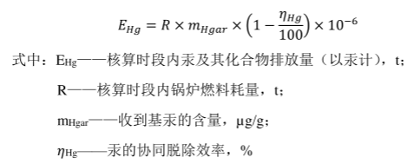  查阅相关文献《中国农村地区生物质燃料燃烧的汞排放研究》，生物质燃料汞的平均含量为11.60ng/g。本项目生物质燃料使用量为990t/a。则汞及其化合物产生量=275kg/h×11.60ng×10⁻³×10⁻⁶=0.0000032kg/h（0.000011t/a）。  本项目水煮工序7台煮锅和烘干工序7台烘池由生物质燃料供能，产生的燃烧废气通过排气管道收集，通过1台布袋除尘器处理，最终经过1根15m高排气筒排放。布袋除尘器对颗粒物的处理效率为99%、对二氧化硫、氮氧化物、汞及其化合物的处理效率为0，除尘风机风量为1800m³/h。生物质燃料废气产排情况如下表4-1。  表4-1 生物质燃料燃烧废气产生及排放情况表  由表4-1得知，本项目生物质燃料燃烧废气污染物颗粒物、SO₂、汞及其化合物排放符合《工业炉窑大气污染物排放标准》（GB16297-1996）非金属加热炉二级标准限值，NO_{x,}排放符合《大气污染物综合排放标准》（GB16297-1996）表2新污染源大气污染物排放浓度标准限值。  1.1.2干炒机废气  项目2台干炒机以柴油为燃料，年使用柴油50t。根据《中国环境影响评价培训教材》以及中国环境科学出版社出版的《锅（窑）炉运行管理及测试技术实用手册》，对燃油产生烟气进行经验估算。  理论空气需要量的经验公式为：  Vo＝0.85×Q/1000＋2  Vy＝1.11Q/1000＋1.0161（A－1）Vo  Q——发热值（取9500kcal/kg）；  A——空气过量系数（取1.3）；  Vo——理论空气需要量（Nm³/kg）；  Vy——烟气量（Nm³/kg）；  该项目柴油年使用量为50t，燃油烟气排放量约为6.8×10⁵Nm³/a。  根据《中国环境影响评价培训教材》：燃烧1m³的柴油排放的主要大气污染物总量：氮氧化物（以NO₂计）8.57kg/m³，二氧化硫10.0kg/m³，烟尘1.80kg/m³。柴油重度取950kgf/Nm³，则项目主要大气污染物NO₂、SO₂和烟尘的排放系数分别为9.02kg/t、10.53kg/t、1.89kg/t。项目柴油燃烧烟气中各污染物产生量为NO₂：0.451t/a、SO₂：0.526t/a、烟尘：0.094t/a。该项目柴油年使用量为50t，燃油烟气排放量约为6.8×10⁵Nm³/a。因此，各污染物平均排放浓度为NO₂：0.66mg/m³、SO₂：0.77mg/m³、烟尘：0.14mg/m³，产生的废气以无组织形式排放。  1.1.3筛选工序粉尘  项目产品筛选过程废气产生量参照《排放源统计调查产排污核算方法和系数手册》（公告2021年第24号）--1314杂粮加工使用的产污系数--0.085kg/t，则筛选过程粉尘产生量为0.085t/a；项目筛选过程均在全封闭库内进行，产生的废气通过设备自带收尘装置收集后，以无组织形式排放，抑尘率按99%计，则筛选过程颗粒物排放量为0.00085t/a；同时企业加强卸料环节作业管理，及时清理散落的粉尘，防止造成二次污染。  项目大气污染源治理情况汇总表见表4-2。  表4-2 大气污染物产生、排放、治理情况汇总表  1.2废气污染物防治措施  本项目水煮工序7台煮锅和烘干工序7台烘池由生物质燃料供能，产生的废气由1台布袋除尘器处理，最终经过1根15m高排气筒排放；筛选工序产生的废气通过设备自带收尘装置收集，以无组织方式排放。  1.3大气环境影响分析  本项目运营期厂界废气排放浓度满足《大气污染物综合排放标准》（GB16297-1996）中表2新污染源大气污染物无组织排放限值；水煮、烘干工序排放的颗粒物、SO₂、汞及其化合物排放符合《工业炉窑大气污染物排放标准》（GB16297-1996）非金属加热炉二级标准限值，NO_{x,}排放符合《大气污染物综合排放标准》（GB16297-1996）表2新污染源大气污染物排放浓度标准限值。  综上，本项目运营期废气排放对当地大气环境影响不大。  1.4废气监测计划  根据《排污单位自行监测技术指南 总则》（HJ819-2017）要求，本项目废气监测计划如下：  表4-3 环境监测工作内容一览表  2、废水产排情况及治理措施可行性分析  本项目劳动定员为15人，人员用水标准按60L/人•d计，每天用水量为0.9t/d，全年总用水量为270t/a。  生活污水的排放系数按80%计，则本项目生活污水排放量为0.72t/d（216t/a），生活污水排入化粪池，定期清掏。  无生产废水排放。  污水水质及排污见表4-4。  表4-4 生活污水水质及排污一览表  3、噪声环境影响分析及防治措施  3.1噪声源强分析  本项目运营期噪声主要来源于滚筒机、筛选机、包装机、风机以及泵等设备产生的噪声，声级值范围在75~90dB(A)之间。本项目针对不同性质的噪声源采用选择低噪声设备、采用整体减振基础、安装消声器等措施来减轻生产噪声对环境的影响；此外，通过车间墙体的阻隔也能衰减部分噪声。项目运营期主要设备噪声源强、安装位置及治理措施见表4-5。  表4-5 设备噪声源强表dB(A)  3.2预测方法  根据《环境影响评价技术导则 声环境》（HJ2.4－2009）中的要求，本次评价采取导则推荐模式。  1）声级计算  建设项目声源在预测点产生的等效声级贡献值(Leq g)计算公式：  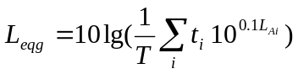  式中：L_{eqg}—建设项目声源在预测点的等效声级贡献值，dB(A)；  L_{Ai} — i声源在预测点产生的A 声级，dB(A)；  T — 预测计算的时间段，s；  t_{i} — i 声源在T 时段内的运行时间，s。  2）预测点的预测等效声级(Leq )计算公式  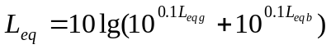  式中：L_{eqg} —建设项目声源在预测点的等效声级贡献值，dB(A)；  L_{eqb} — 预测点的背景值，dB(A)  3）户外声传播衰减计算  户外声传播衰减包括几何发散（A_{div}）、大气吸收（A_{atm}）、地面效应（A_{gr}）、屏障屏蔽（A_{bar}）、其他多方面效应（A_{misc}）引起的衰减。  距声源点r处的A声级按下式计算：  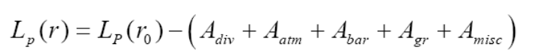  在预测中考虑反射引起的修正、屏障引起的衰减、双绕射、室内声源等效室外声源等影响和计算方法。  3.3噪声影响预测结果  根据模式预测结果，噪声源对各预测点的影响预测结果见表4-6。  表4-6 厂界噪声预测结果（单位：dB(A)）  根据预测可知，本项目厂界昼间、夜间噪声贡献值为36.2～43.5dB(A)，满足《工业企业厂界噪声排放标准》(GB12348-2008)2类标准要求(昼间60dB(A)，夜间50dB(A))，因此本项目对周围环境影响较小。  3.4噪声环境防护措施  （1）从噪声源头进行控制，降低源强，即在设备选购时尽量采用低噪声设备；  （2）所有设备均布置在室内，并采取基础减震措施，风机出口设有消声器等。  （3）加强设备的维护，确保设备处于良好的运转状态，杜绝因设备不正常运转时产生的高噪声现象。  本项目运营期的设备通过基础减震、消声和墙体的隔声等降噪措施，厂界噪声能满足《工业企业厂界噪声排放标准》（GB12348-2008）2类标准要求(昼间60dB(A)，夜间50dB(A))，因此，本项目运营期噪声对周围生环境影响较小。  3.5噪声监测计划  根据《排污单位自行监测技术指南 总则》（HJ819-2017）要求，本项目具体监测计划如下：  表4-7 环境监测工作内容一览表  4、固体废物产生及处置情况  本项目产生的固体废物主要为生活垃圾、水煮工序产生的废辅料和煮锅底泥、筛选工序产生的不合格品、炉灰及除尘灰。生活垃圾、废辅料、煮锅底泥委托环卫部门定期清运，不合格品收集后用作水煮工序燃料，炉灰统一收集后外售，除尘灰委托环卫部门清运。  （1）生活垃圾  本项目工作人员15人，产生量按0.5kg/人·d计，则生活垃圾产生量约为7.5kg/d（2.25t/a），经垃圾桶收集后，委托环卫部门清运。  （2）水煮工序废辅料和底泥  本项目水煮锅内的八角、桂皮等辅料和底泥每周更换一次，类比《郑州圆贵食品炒货有限公司年加工1200吨瓜子建设项目》（2018年投产），产生量共计6.3t/a，委托环卫部门清运。  （3）不合格品  外购瓜子中存在的一定的干瘪瓜子和杂质，筛选工序通过设备机械作用将其分离，不合格品产生量约为原料的1.5%，故产生量为15t/a，收集后用作水煮工序燃料。  （4）除尘灰  本项目水煮、烘干工序设置1台布袋除尘器，用于收集生物质燃料燃烧产生的粉尘，收集的除尘灰量为0.49t/a，统一收集后委托环卫部门处置。  （5）炉灰  根据《污染源源强核算技术指南 锅炉》（HJ991-2018）产污系数法进行计算，公式如下：  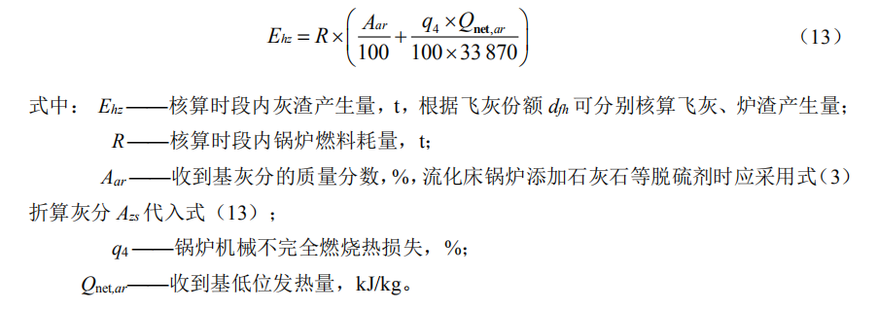  本项目成型生物质燃料消耗总量为990t/a，生物质燃料收到基灰分为4.37%；根据《污染源源强核算技术指南 锅炉》（HJ991-2018）表B.1锅炉机械不完全燃烧热损失的一般取值5~15%，本次评价取10%；生物质燃料收到基低位发热量为14.60MJ/kg。  则E_{hz}=990×[4.37/100+（10×14.60×10³）/（100×33870）]  =85.8t/a  炉渣暂存于全封闭炉灰库内，外售有机肥厂制作肥料。  根据资料显示，秸秆等草本生物质燃烧灰中含有大量K，还含有Ca、Mg等植物生长所需要的营养元素，是生产复合肥料的优质材料。不仅可以降低人工肥料的施用，维持土壤的营养平衡或增加土壤营养成分，还能减少矿物质的流失，实现营养元素的再循环和生物质能的真正可持续利用。  因此，燃烧灰外售制作有机肥料是可行的。  5、地下水环境、土壤环境影响分析  5.1污染源  正常工况下，本项目不会对区域地下水环境和土壤环境造成影响。  若本项目化粪池、柴油泄漏可通过包气带或通过构造裂隙等直接污染到松散岩类孔隙含水层。若发生废水污染物渗漏事故，会造成突发性或持久性的地下水污染事故。除非突发性自然灾害，一般情况下，其污染具有一定的隐蔽性和持续性。  根据本工程生产中产生的污染物，分析本项目对地下水可能造成的污染途径有：  （1）化粪池、水煮区等储存场所防渗层损坏，通过淋滤作用污染浅层水；  （2）化粪池以及管道等设施渗漏污染浅层水。  本项目运营期间有可能发生废水跑冒滴漏现象。污染物将首先进入包气带，在包气带中污染物的运移以垂向为主，所发生的过程主要包括对流、弥散、吸附/解吸、生物降解、挥发等。当污染物穿透了包气带后就会到达地下水位面处，并随着地下水的流向开始水平方向的扩展。在这个过程中，污染物会不断地向下溶解到地下水中。一旦污染物进入到饱和地下水中，就会较快地在地下水体中迁移，从而威胁地下水的质量。  5.2地下水污染防治措施  针对项目可能造成的地下水污染，地下水污染防治措施按照“源头控制、分区防治、污染监控、应急响应”相结合的原则，从污染物的产生、入渗、扩散、应急响应全阶段进行控制。  （1）源头控制  ①本项目构筑物均采用钢筋混凝土结构。生产车间、化粪池等地面采取防腐防渗防漏措施。  ②产生污染的可能性包括通过土壤下渗的方式对地下水环境造成污染。为防止泄漏物料对地下水可能产生的污染，通过对各车间及管廊道路进行地面水泥硬化、防渗防腐，可以在很大程度上防止泄漏物料对地下水造成污染。  （2）分区防治措施  ①污染防治分区  对厂区可能产生污染的地面进行防渗处理，并及时地将泄漏/渗漏的废水收集起来进行处理，可有效防治洒落地面的废水与潜在污染物渗入地下。  参照《环境影响评价技术导则 地下水环境》（HJ610－2016）地下水分区防渗要求，场地包气带防污性能为弱；综合考虑污染物控制难易程度，本项目涉及的区域区分为一般防渗区、简单防渗区。  a）一般防渗区  主要包括化粪池、辅料库（柴油）。  b）简单防渗区  生产车间内除化粪池、辅料库外的其他区域。  ②分区防治措施  根据防渗参照的标准和规范，结合施工过程中的可操作性和技术水平，针对不同的防渗区域采用的防渗措施如下。具体设计时可根据实际情况在满足防渗标准的前提下作必要的调整。  工程防渗的设计标准应符合下列规定：设备、地下管道、建构筑物防渗的设计使用年限不应低于其主体的设计使用年限；针对不同的防渗区域采用不同的防渗措施。防渗区布设参照《环境影响评价技术导则 地下水环境》（HJ610-21016），一般防治区防渗层的防渗性能应等效黏土防渗层Mb≥1.5m，渗透系数K≤1×10⁻⁷cm/s。  本项目化粪池、辅料库（柴油）为一般防渗区，防渗系数小于1×10⁻⁷cm/s，在生产设备安装过程中需重新对设备附近的地面进行建设，采用混凝土+环氧地坪漆铺设，其下铺砌砂石基层，原土夯实达到防渗的目的。  投产后，加强现场巡查，特别是在卫生清理、下雨地面水量较大时，重点检查有无渗漏情况，若发现问题，及时分析原因，找到渗漏点制定整改措施，尽快修补，确保防腐防渗层的完整性。通过采取严格有效的防渗措施，可以有效降低非正常工况发生的污染物泄露事故；在发生泄露情况下，采取有效的应急措施，可以污染物进入地下水环境的风险降到最低。  综上所述，通过切实有效的地面防渗工程及运行管理，本项目对地下水环境、土壤环境的影响很小。  6、环境风险评价  6.1风险调查  本项目运营期使用、储存和生产过程中潜在的危险物质主要为干炒机燃料柴油，柴油最大储存量为3t/a。  根据《建设项目环境风险评价技术导则》（HJ/T169-2018）附录B查得“油类物质（矿物油类，如石油、汽油、柴油等；生物柴油等）”临界量为2500t。  （1）危险物质数量与临界量比值（Q）  Q=q₁/Q₁  式中：  按q₁—危险物质的最大存在总量，t；  Q₁—危险物质的临界量，t；  Q=q₁/Q₁=3t/2500t=0.0012＜1。  综上，根据《建设项目环境风险评价技术导则》（HJ/T169-2018）本项目环境风险潜势为I。  6.2主要危险物质及分布情况  （1）物质危险性识别  通过对企业的现场调研和资料整理，识别出企业各系统主要涉及的辅材料，分析出各化学品的理化性质和危险特征。  根据项目工程分析，本项目涉及的危险性物质为油类物质。  （2）生产系统危险性识别  本项目运营期不涉及工艺系统危险。  6.3可能影响环境的途径  根据《建设项目环境风险评价技术导则》（HJ/169-2004），建设项目在实施过程中，由于自然或人为的原因所引起的火灾、爆炸和中毒等后果十分严重的、造成人身伤害或财产损失属风险事故。因此，本项目风险因素归纳如下：  （1）柴油储运风险识别  柴油如储存及运输不当，极易发生事故。本项目物料贮存系统事故隐患主要是事故性泄漏，运输车因交通事故致使容器破损，危险品大量溢出而对环境造成污染或人员伤害；柴油储存容器破损引起泄漏造成人员伤害、环境污染和厂房设备破损。  （2）生产过程中潜在的事故风险  火灾、爆炸和泄漏是本项目生产过程中的主要风险事故，生产过程中风险事故的发生主要包括两方面的情形：一是外界因素的影响，二是生产工艺过程异常。外界因素影响引起的潜在风险事故是当发生停水、停电等紧急故障或各种不可抗拒的自然灾害时可能会使物料输送管破裂，导致外泄而引发各种风险事故。  生产工艺过程异常导致的潜在风险事故指的是生产中使用这些危险品原料时，由于使用不当而发生泄漏，或致使其与其他物质接触形成易燃易爆或有毒物质，从而影响环境空气质量，或危害人体健康，造成损失。  6.4环境风险防范措施及应急要求  项目安全设施设计符合国家相关法律、法规、标准、规范的要求。本次环境影响评价工作中引用安全设施设计的部分内容作为项目的风险事故防范措施。  （1）对各类管道管线进行维护保养，定期对设备、管道、仪表、阀门、安全装置等进行检查和校验，必须按有关规定定期进行测厚检查及安全检查。  （2）辅料库（柴油）、燃料库（生物质燃料）等易燃物储存区周边设有灭火器、铁锹等火灾应急装备，项目区分区防渗，有效降低泄漏、火灾等突发事件对环境的影响。  （3）在设备管理上，应重视对设备、管道制造质量、材质和施工安装质量的检查验收，杜绝使用劣质材料，加强设备运行检查，最大限度的减少生产管道管线破损造成危险化学品的泄漏引起污染事故的发生。  （3）严格执行操作规程，坚守岗位，密切注视各设备的工艺参数变化，发现异常应及时报告，并采取行之有效的措施。  （4）加强巡回检查，对出现的泄漏，及时发现立即清除，暂时不能清除的要采取有效的应急措施，以免扩大或发生灾难性的事故。  6.5评价结论与建议  该项目采用成熟可靠的生产工艺和设备，在设计中严格执行各行业有关规范中的安全卫生条款，对影响环境安全的因素均采取了措施予以防范，正常情况下能够保证安全生产要求，通过采取安全防范措施，该项目在建成后能够有效防止柴油泄漏事故发生，一旦发生事故，依靠拟定的安全防护设施和事故应急措施也能及时控制事故，防止事故的蔓延，对环境的影响是可以可以接受的。
  工序 | 污染物 | 废气量m³/h | 产生 |  | 治理措施 | 排放
  工序 | 污染物 | 废气量m³/h | 产生浓度mg/m³ | 产生量t/a | 治理措施 | 废气量m³/h | 污染物 | 排放浓度mg/m³ | 排放量t/a
  生物质燃料燃烧 | 颗粒物 | 1716 | 79.8 | 0.495 | 布袋除尘器 | 1716 | 颗粒物 | 0.796 | 0.005
  生物质燃料燃烧 | 二氧化硫 | 1716 | 297 | 1.85 | 布袋除尘器 | 1716 | 二氧化硫 | 297 | 1.85
  生物质燃料燃烧 | 氮氧化物 | 1716 | 163 | 1.01 | 布袋除尘器 | 1716 | 氮氧化物 | 163 | 1.01
  生物质燃料燃烧 | 汞及其化合物 | 1716 | 0.00186 | 0.000011 | 布袋除尘器 | 1716 | 汞及其化合物 | 0.00186 | 0.000011
  污染源 | 排放方式 | 污染因子 | 污染物产生情况 |  | 治理措施 | 污染物排放情况
  污染源 | 排放方式 | 污染因子 | mg/m³ | t/a | 治理措施 | mg/m³ |  | t/a
  水煮、烘干工序 | 有  组  织 | 颗粒物 | 79.8 | 0.495 | 布袋除尘器 | 颗粒物 | 0.796 | 0.005
  水煮、烘干工序 | 有  组  织 | 二氧化硫 | 297 | 1.85 | 布袋除尘器 | 二氧化硫 | 297 | 1.85
  水煮、烘干工序 | 有  组  织 | 氮氧化物 | 163 | 1.01 | 布袋除尘器 | 氮氧化物 | 163 | 1.01
  水煮、烘干工序 | 有  组  织 | 汞及其化合物 | 0.00186 | 0.000011 | 布袋除尘器 | 汞及其化合物 | 0.00186 | 0.000011
  筛选工序 | 无  组  织 | 颗粒物 | / | 0.085 | 布袋除尘器 | 颗粒物 | / | 0.00085
  干炒工序 | 无  组  织 | 颗粒物 | 0.14 | 0.094 | / | 颗粒物 | 0.14 | 0.094
  干炒工序 | 无  组  织 | 二氧化硫 | 0.77 | 0.526 | / | 二氧化硫 | 0.77 | 0.526
  干炒工序 | 无  组  织 | 氮氧化物 | 0.66 | 0.451 | / | 氮氧化物 | 0.66 | 0.451
  要素 | 监测点位 | 监测项目 | 监测频次 | 执行标准
  废气 | 厂界 | 颗粒物 | 每年1次 | 《大气污染物综合排放标准》（GB16297-1996）
  废气 | 生产车间排气筒 | 颗粒物、二氧化硫、林格曼黑度、汞及其化合物 | 每年1次 | 《工业炉窑大气污染物排放标准》（GB9078-1996）
  废气 | 生产车间排气筒 | 氮氧化物 | 每年1次 | 《大气污染物综合排放标准》（GB16297-1996）
  项 目 | pH | COD | SS | BOD₅ | NH₃-N
  生活污水mg/l | 8.0 | 400.0 | 250.0 | 180.0 | 29.3
  产生量t/a | — | 0.0864 | 0.0054 | 0.0389 | 0.0063
  序号 | 名 称 | 数量 | 噪声值dB(A) | 防护措施 | 减噪数值dB(A) | 采取环保措施的噪声值dB(A)
  1 | 干炒机 | 2 | 85 | 减振+隔声 | 25 | 60
  2 | 筛选机 | 4 | 85 | 减振+隔声 | 25 | 60
  3 | 包装机 | 5 | 75 | 减振+隔声 | 25 | 55
  4 | 风机 | 1 | 80 | 减振+隔声 | 25 | 60
  预测点位 |  | 昼间 | 夜间
   |  | 贡献值 | 贡献值
  1 | 项目东侧 | 43.5 | 43.5
  2 | 项目南侧 | 39.8 | 39.8
  3 | 项目西侧 | 36.2 | 36.2
  4 | 项目北侧 | 38.5 | 38.5
  要素 | 监测点位 | 监测项目 | 监测频次 | 执行标准
  噪声 | 厂界四周 | 连续等效A声级 | 每季度一次 | 《工业企业厂界环境噪声排放标准》(GB12348-2008)2类标准

五、环境保护措施监督检查清单
要素  内容 | 排放口（编号、名称）/污染源 | 污染物项目 | 环境保护措施 | 执行标准
大气环境 | 筛选工序 | 颗粒物 | 布袋除尘器 | 《大气污染物综合排放标准》（GB16297-1996）
大气环境 | 水煮、烘干  工序 | 颗粒物、二氧化硫、氮氧化物、汞及其化合物、烟气黑度 | 布袋除尘器 | 氮氧化物执行《大气污染物综合排放标准》（GB16297-1996），其余污染物排放执行《工业炉窑大气污染物排放标准》（GB9078-1996）
大气环境 | 干炒工序 | 颗粒物、二氧化硫、氮氧化物 | /
地表水环境 | 生活污水 | COD、BOD₅、SS、NH₃-N | 1座化粪池 | 定期清掏
声环境 | 干炒机、风机以及泵等生产设备 | 噪声 | 基础减震措施、隔声 | 《工业企业厂界环境噪声排放标准》（GB12348-2008）2类标准
电磁辐射 | / | / | / | /
固体废物 | 水煮锅 | 废辅料、底泥 | 委托环卫部门处置 | 《一般工业固体废物贮存和填埋污染控制标准》（GB18599-2020）的相关要求
固体废物 | 筛选机 | 不合格品 | 回用水煮工序，用作燃料 | 《一般工业固体废物贮存和填埋污染控制标准》（GB18599-2020）的相关要求
固体废物 | 布袋除尘器 | 除尘灰 | 委托环卫部门处置 | 《一般工业固体废物贮存和填埋污染控制标准》（GB18599-2020）的相关要求
固体废物 | 水煮锅、烘池 | 炉灰 | 外售 | 《一般工业固体废物贮存和填埋污染控制标准》（GB18599-2020）的相关要求
固体废物 | 工作人员 | 生活垃圾 | 经垃圾桶收集后，委托环卫部门处置 | --
土壤及地下水污染防治措施 | 化粪池、水煮区防渗。  设置布袋除尘器，减少颗粒物排放。
生态保护措施 | --
环境风险  防范措施 | 无
其他环境  管理要求 | 无

六、结论
综上所述，项目建设符合国家和地方的相关政策，厂址选择符合当地大气、噪声功能区划的要求，在各项污染防治措施落实后，污染物均能达标排放。因此，该项目在采取相应的环保措施之后，从环保角度讲本项目建设是可行的。

附表 建设项目污染物排放量汇总表
分类  项目 | 污染物名称 | 现有工程排放量（固体废物产生量）① | 现有工程许可排放量② | 在建工程排放量（固体废物产生量）③ | 本项目排放量（固体废物产生量）④ | 以新带老削减量（新建项目不填）⑤ | 本项目建成后全厂排放量（固体废物产生量）⑥ | 变化量⑦
废气 | 颗粒物 | / | / | / | 0.09985t/a |  | 0.09985t/a | /
废气 | 二氧化硫 | / | / | / | 2.376t/a | / | 2.376t/a | /
废气 | 氮氧化物 | / | / | / | 1.461t/a | / | 1.461t/a | /
废气 | 汞及其化合物 | / | / | / | 0.000011t/a | / | 0.000011t/a | /
废水 | COD | / | / | / | / | / | / | /
废水 | NH₃-N | / | / | / | / | / | / | /
一般工业固体废物 | 生活垃圾 | / | / | / | 2.25t/a | / | 2.25t/a | /
一般工业固体废物 | 水煮工序废辅料和底泥 | / | / | / | 6.3t/a | / | 6.3t/a | /
一般工业固体废物 | 不合格品 | / | / | / | 15t/a | / | 15t/a | /
一般工业固体废物 | 除尘灰 | / | / | / | 0.49t/a | / | 0.49t/a | /
一般工业固体废物 | 炉灰 | / | / | / | 85.8t/a | / | 85.8t/a | /

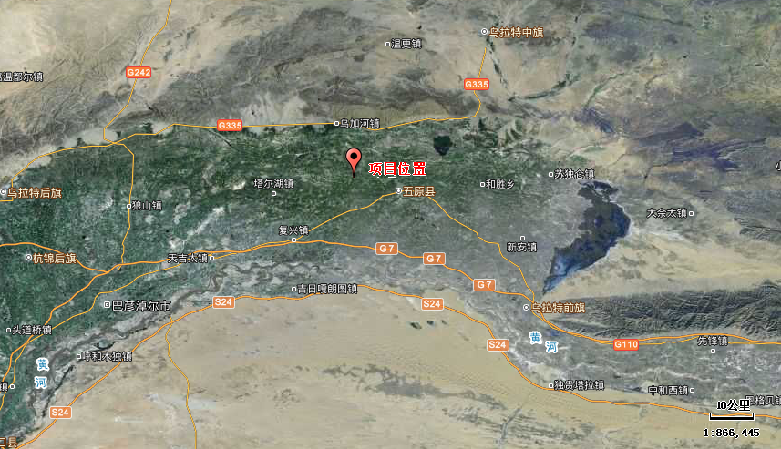
附图1 项目地理位置图
北


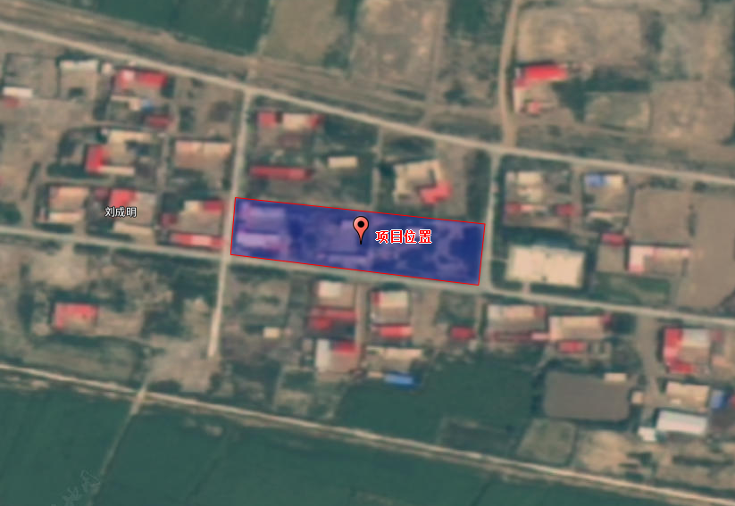
保护目标
刘成明圪旦
附图2 项目厂区四周关系图及保护目标

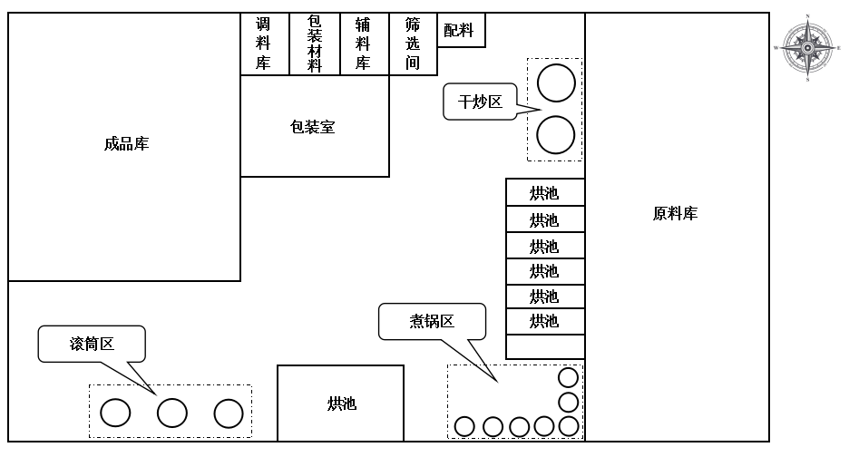
附图3 厂区平面布置图
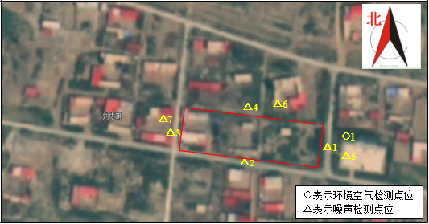
附图4 环境现状监测点位图

附件1项目委托书

环境影响评价报告委托书

内蒙古同人工程技术咨询有限公司：
根据《中华人民共和国环境影响评价法》的要求，“内蒙古新易嗑食品有限公司年加工1000吨瓜子建设项目”需进行环境影响评价。现委托贵公司承担该项工作，请贵公司尽快组织有关人员展开工作，编制该项目的环境影响报告表。

内蒙古新易嗑食品有限公司
二0二一年九月

附件2不扰民协议书

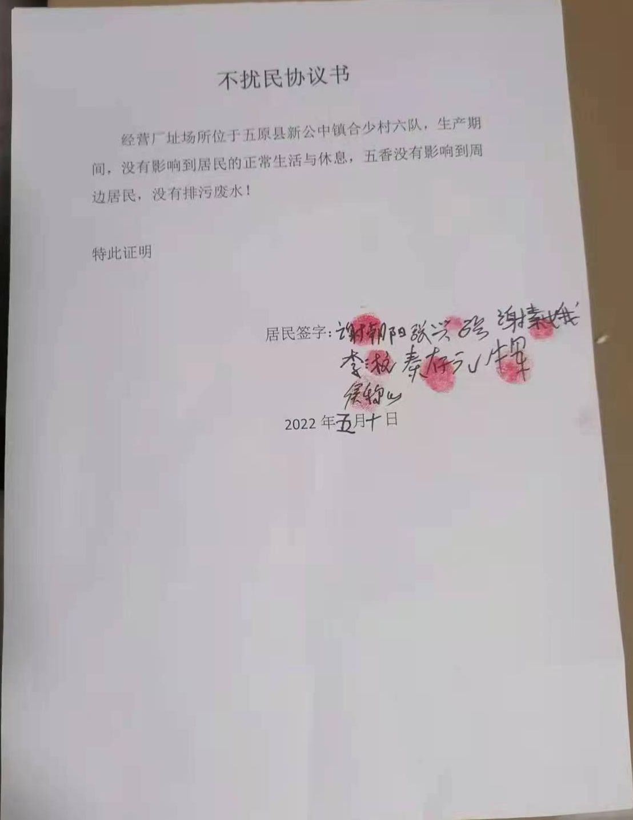

附件3监测报告
